К1. Капри Арт.41-33367 --- 300
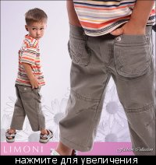
1/80-Nataly279
2/86-Tilmuna
3/92-Татьяна Акимова
4/98-Gobi
5/104-Kemga
1/80-ПРИСТРОЙ
1/80-СВОБОДНО
2/86-ГусеничкаПух
3/92-REDis
4/98-я
5/104-Сашуля777
К2. Комбинезон оранжевый Арт. 1900А --- 360 руб.
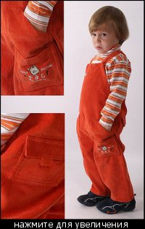
86-Gobi
86-nastushka
К3. Комбинезон цвет:оранжевый Арт. 1904А - 410
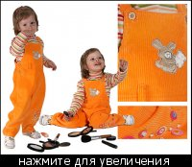
74
80
86
92-Ofelia
К4. Полукомбинезон (песочник) цвет: оранжевый Арт. 45091---390 руб.
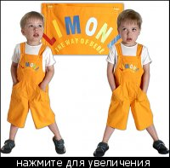
80
86
92-Tilmuna
98-Инна Д
К5. Полукомбинезон (песочник) цвет: салатовый Арт. 45091---390
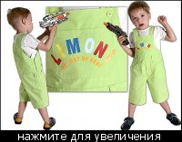
80-я
86-Nataly279
92-Тома-Тома
98-я
80
86
92
98
К6. Комбинезон 45170 оранж--- 460
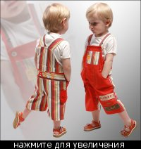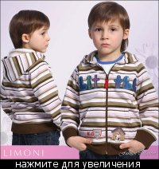
ОРАНЖЕВЫЙ
86-Lennokk --- НЕТ
92-Макаревич
98-ice
ОРАНЖЕВЫЙ
86-Lennokk
92-Mirabella
98-Tilmuna
ОРАНЖЕВЫЙ
86-Ofelia
92
98-LEONTINA
БЕЖЕВЫЙ
86-Ofelia
92
98
К7. Арт. 45172 Полукомбинезон --- 530 руб.
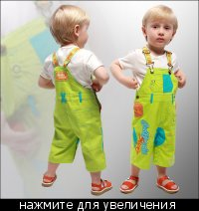
80-Светik
86-Gobi
92-Tilmuna
98-Gobi
80-Светik
86-Светik
92-Светik
98-ProDia
80-СВОБОДНО
86-СВОБОДНО
92-BRUSNIKKA
98-Тома-Тома
80
86-squirell
92-BRUSNIKKA
98
К8. Полукомбинезон Арт. 862 --- 510
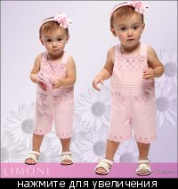
80
86
92
К9.Комбинезон ШНУРОЧКИ красн. 95072 --- 410 руб

(на модели р-р 80, рост 70)
80-nastushka
86
92
К10. Комбинезон Limoni-C Арт. 95412 --- 520
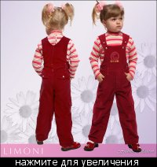
80
86-Светик
92-Svetik54
К11. Полукобинезон Арт. S0234--- 410 руб.
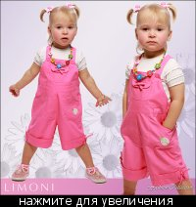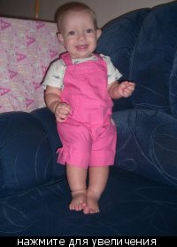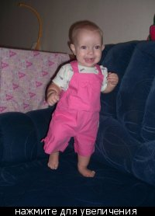
(на модели р-р 74, рост 70 см)
74
80-Светik
86-Светik
К12. Кофта Стрекоза (утепленная на флисе) Арт. 41-81039 --- КОФТЫ ОТДЕЛЬНО НЕТ, ЕСТЬ ТОЛЬКО В КОМПЛЕКТЕ С КОМБЕЗОМ 75071 И ТОЛЬКО р-р 92 --- 470+410 = 880
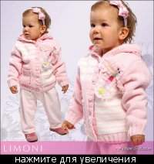
6/92-я (+комбез)
6/92-nastiy (+комбез)
6/92-Fijore (+комбез)
4/80-Люк
5/86-Irinasam
6/92
К13. Полукомбинезон цвет: голубой Арт. 659 --- 410
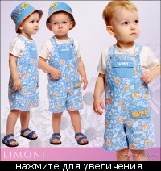
74
80
86-Irinasam
К14. Брюки, капри Пуговка Арт. 1933 --- 420
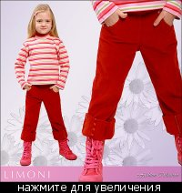
86
92-Svetлана
98-katiy
104
К15. Полукомбинезон Арт. 75296 --- 320
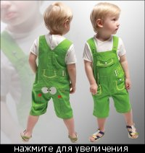
68
74-Olenyusha
К16. Комбинезон КОТ Арт. 2152 --- 440
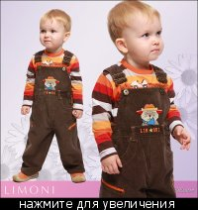
86-Aleks-chep
92-Светik
98-Инна Д
86-Fijore
92-Luk@
98-Aleks-chep
86-Tilmuna
92-Yana_K
98-Региша
86
92-Aleks-chep
98-

